***Тема: «Решение простейших однокритериальных задач»***

**Порядок выполнения работы**

*Решение системы неравенств с двумя переменными графическим методом включает следующие этапы.*

* 1. На плоскости Х1ОХ2 строят прямые, уравнения которых получаются в результате замены в ограничениях знаков неравенств на знаки точных равенств.
  2. Находят полуплоскости, определяемые каждым из неравенств.
  3. Строят многоугольник решений.

**Пример:**

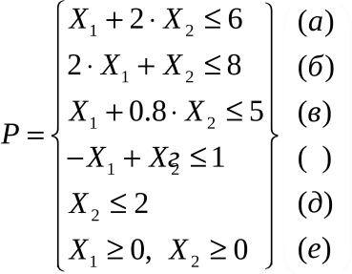Решить систему неравенств графическим способом.

**Решение:**

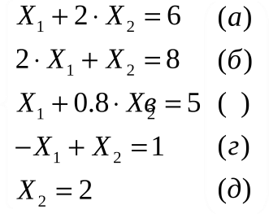Шаг 1. Строим область допустимых решений - область Р, т.е. геометрическое место точек, в котором одновременно удовлетворяются все ограничения ЗЛП. Каждое из неравенств (а)-(д) системы ограничений задачи геометрически определяет полуплоскость соответственно с граничными прямыми:

Условия неотрицательности переменных (е) ограничивают область допустимых решений первым квадратом. Области, в которых выполняются соответствующие ограничения в виде неравенств, указываются стрелками, направленными в сторону допустимых значений переменных

Решение системы – многоугольник ABCDEF.

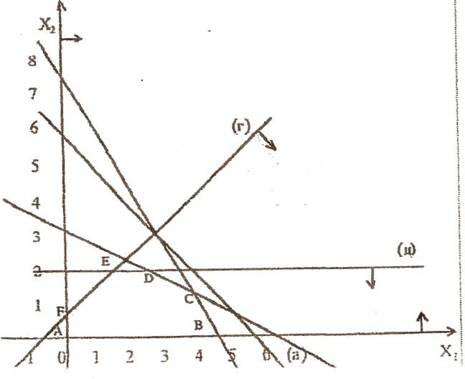

**Вариант 1**

* + 1. Создать группы по два человека. Решить графически систему неравенств: а) x1 + x2 ≤ 5

3x1 - x2 ≤ 3 x1 ≥0, x2 ≥0

б) x1 + x2 ≤ 4 6x1 + 2x2 ≥ 6 x1 + 5x2 ≥ 5 x1 ≥0, x2 ≥0

Составить математическую модель задачи и найти решение системы ограничений:

Чулочно-носочная фирма производит и продает два вида товаров: мужские носки и женские чулки. Фирма получает прибыль в размере 10 руб. от производства и продажи одной пары чулок и в размере 4 руб. от производства и продажи одной пары носков. Производство каждого изделия осуществляется на трех участках. Затраты труда (в часах) на производство одной пары указаны в следующей таблице для каждого участка:

|  |  |  |  |
| --- | --- | --- | --- |
| Участок производства | 1 | 2 | 3 |
| Чулки | 0,02 | 0,03 | 0,03 |
| Носки | 0,01 | 0,01 | 0,02 |

Руководство рассчитало, что в следующем месяце фирма ежедневно будет располагать следующими ресурсами рабочего времени на каждом из участков: 60 ч на участке 1; 70 ч на участке 2 и 100 ч на участке 3. Сколько пар носков и чулок следует производить ежедневно, если фирма хочет максимизировать прибыль?

**Вариант 2**

1. Создать группы по два человека. Решить графически систему неравенств: а) x1 + x2 ≤ 5

3x1 - x2 ≤ 3 x1 ≥0, x2 ≥0

б) x1 - x2 ≤ 3 x1 + x2 ≤ 9

-x1 + x2 ≥ 3 x1 + x2 ≥ 3/2 x1 ≥0, x2 ≥0

1. Составить математическую модель задачи и найти решение системы ограничений:

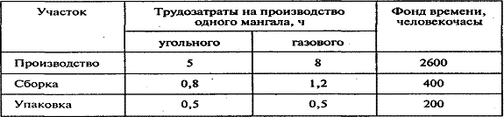После предпринятой рекламной компании фирма «Отдых» испытывает рост спроса на два типа мангалов для приготовления шашлыков на открытом воздухе – газовые и угольные. Фирма заключила контракт на ежемесячную поставку в магазины 300 угольных и 300 газовых мангалов. Производство мангалов ограничивается мощностью следующих трех участков: производства деталей, сборки и упаковки. В таблице показано, сколько человекочасов затрачивается на каждом участке на каждую единицу продукции, а также приведен допустимый ежемесячный объем трудозатрат:

**Вариант 3**

1. Создать группы по два человека. Решить графически систему неравенств: а) x1 + 3x2 ≥ 3

-2x1 + x2 ≤ 2 x1 + x2 ≤ 5 x1 ≥0, x2 ≥0

б) -x1 + 3x2 ≤ 9 2x1 + 3x2 ≤ 18

2x1 - x2 ≤ 10 x1 ≥0, x2 ≥0

1. Составить математическую модель задачи и найти решение системы ограничений: Предприятие располагает ресурсами сырья, рабочей силы и оборудованием, необходимыми для производства любого из четырех видов производимых товаров. Затраты ресурсов на изготовление единицы каждого вида товара и прибыль, получаемая предприятием, а также объем ресурсов указаны в таблице. Составить план выпуска товаров, дающий максимальную прибыль.

|  |  |  |  |  |  |
| --- | --- | --- | --- | --- | --- |
| *Вид ресурса* | *Вид товара* | *Объем ресурсов* |  |  |  |
| *1* | *2* | *3* | *4* |  |  |
| сырье (кг) | *3* | *5* | *2* | *4* | *60* |
| рабочая сила (ч) | *22* | *14* | *18* | *30* | *400* |
| оборудование (станко- часы) | *10* | *14* | *8* | *16* | *130* |

|  |  |  |  |  |  |
| --- | --- | --- | --- | --- | --- |
| прибыль на ед. товара (ден. ед) | *30* | *24* | *56* | *48* | *max* |

**Вариант 4**

1. Создать группы по два человека. Решить графически систему неравенств: а) x1 + 3x2 ≥ 3

-2x1 + x2 ≤ 2 x1 + x2 ≤ 5 x1 ≥0, x2 ≥0

б) x1 - x2 ≤ 3 2x1 + x2 ≥ 3 x1 - 3x2 ≤ 1 x1 ≥0, x2 ≥0

1. 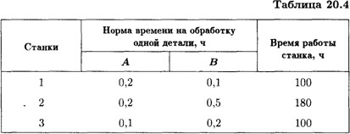Составить математическую модель задачи и найти решение системы ограничений: Обработка деталей А и В может производиться на трех станках. Причем каждая деталь при ее изготовлении должна последовательно обрабатываться на каждом из станков. Прибыль от реализации детали А – 100 ден. ед., детали В – 160 ден. ед. Исходные данные приведены в таблице. Определить производственную программу, максимизирующую прибыль при условии: спрос на деталь А не менее 300 шт., на деталь В - не более